Муниципальное бюджетное дошкольное образовательное учреждение

«Детский сад комбинированного вида № 25»

**«Народное творчество. Дымковская игрушка»**

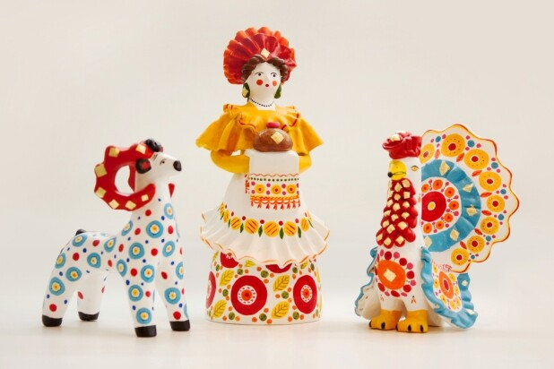

**Разработали воспитатели:**

Баранова Фарида Ханифовна

Русакова Елена Юрьевна

**Творческая группа родительского сообщеста:**

Казаченко Юлия Петровна

Симпирович Ольга Александровна

г. Ачинск

2025 год

**Цель:** создание декоративной композиции по мотивам дымковских узоров.

**Задачи для родителей:**

1. Учить родителей творческому взаимодействию с детьми, игровым приёмам организации совместного творчества.

2. Учить речевому общению, диалогу с детьми.

3. Познакомить с традициями дымковской глиняной игрушки.

4. Учить приёмам росписи дымковской игрушки.

**Для детей:**

1. Закреплять знания детей о дымковской глиняной игрушке.

2. Учить приёмам росписи дымковской игрушки.

3. Учить совместному творчеству с родителями.

4. Прививать уважение и интерес к народному искусству, художественный вкус, стремление к творчеству.

5. Развивать детское воображение, фантазию.

**Оборудование и материалы:** заготовки дымковский игрушки, альбом для детского творчества И. А. Лыковой “Дымковская игрушка”, дощечки, салфетки бумажные.

**Ход занятия:**

Воспитатель приглашает детей и родителей сесть на стульчики, поставленные кругом в центре группы.

**Воспитатель:** Здравствуйте, наши дорогие детки! Здравствуйте, наши дорогие родители! Мы очень рады видеть вас в нашей группе! Сегодня нам предстоит увлекательное занятие. Очень интересное и такое же полезное.

Славится Россия чудо -мастерами, дерево и глину в сказку превращают, красками и кистью красоту творят, своему искусству молодых учат. Эти мастера делали игрушки из глины. И назвали эти игрушки дымковские. Почему дымковские? Вы сейчас узнаете.

**Слайд 1**

Ласково и нежно называют в народе эту игрушку – дымка. Откуда же такое удивительное название?

– С высокого берега реки Вятки, на котором стоит город Вятка, видно село Дымково. А почему оно так называется? В старину – и зимой, когда топились печи, и летом, когда туман, село это – будто дымкой окутано, все в дыму. Здесь в далекую старину и зародилась игрушка, которую так и назвали – “ Дымковская”.

**Слайд 2**

Вначале были свистульки. Всю зиму женщины Дымкова лепили их для ярмарки из небольшого глиняного шарика с отверстиями свистулька превращалась то в уточку, то в петушка, то в конька. И вот на лотках и прилавках многлюдной весенней ярмарки торгуют веселым товаром. Охотно разбирают его взрослые и дети. Шумит народное гулянье, но громче всего слышится заливистый свист. Оттого и получил этот весенний праздник свое название -“Свистунья”. Приходит новая зима, и снова в Дымкове принимаются за дело. И так много-много лет. Бабушки учат внучек, а внучки – своих внучек.

И в наше время в Вятке, которая теперь называется Киров, находятся мастерские знаменитой дымковской игрушки. Если мы зайдем в эти мастерские, сразу же увидим груды и мешки глины, ящики с красками, коробки с яйцами. Все это нужно для создания чуда. Сказочные коники, индюки, похожие на жар-птиц, бараны в штанишках, барыни и кавалеры, карусели, все это-настоящее чудо.

**Слайд 5**

Промысел дымковской игрушки сохраняется благодаря дымковским мастерицам из города Кирова. Такие игрушки сейчас очень дорогие, их необязательно покупать в магазине, можно сделать самим. И мы сейчас с вами представим, что превратились в настоящих дымковских мастериц!

Вы дома приготовили заготовки.

**Для работы нам потребуются следующие материалы:** заготовка, клей ПВА, широкая и тонкая кисти, вода, гуашь (синюю, белую, жёлтую, чёрную, красную)

Первый шаг – грунтовка, смешиваем белую гуашь и клей ПВА

Широкой кистью наносим на заготовку, ждём, пока полностью высохнет.

Пока загрунтованная заготовка сохнет, мы с вами рассмотрим элементы и узоры дымковской росписи.

**Элементы росписи** — это простейшие геометрические элементы: кружки, кольца, полоски, змейки. Причудливые сочетания простейших украшений по цвету, размеру, чередований друг другом позволяют создавать очаровательные и поразительно разнообразные композиции росписи.

Цвета яркие, нарядные: синий, голубой, зеленый, желто-оранжевый, малиновый. Их может быть до 10.

Орнамент всегда прост: клетки, полости, круги, точки, ромбики, зигзаги, разных сочетаниях. Но эти простые на вид узоры несут в себе некую информацию, напрямую связывают нас с природой, которая нас окружает. Так синяя волнистая полоса – это что? (вода, перекрестные полоски – сруб колодца, круг с серединкой - звездочкой - солнце и другие небесные светила.

**И так, грунтовка подсохла, приступаем к росписи.**

Лучше всего использовать для росписи современные акриловые краски: они яркие, стойкие, имеют множество оттенков. Также подходят для росписи по дереву краски масляные, но они сохнут медленнее и менее разнообразны.

Мы с вами будем пользоваться художественной гуашью с добавлением клея ПВА.

Переходим к цветовому оформлению. Начнём расписывать наши игрушки.

Цвет является одним из основных средств эмоциональной выразительности. Цвета бывают теплыми (красный, оранжевый, желтый) и холодными (фиолетовый, синий, голубой). Зеленый цвет является уравновешивающим.

**Игрушка готова!**

Сегодня Вы узнали о приёмах росписи дымковской игрушки. Проявили интерес к традиционной культуре народа. Изготовили дымковскую игрушку.

**Рефлексия:** посмотрите ребята какие игрушки у нас получились. Вспомните как называется наша игрушка? (дымковская няня).

— Кто хочет рассказать о своей игрушке?

— какие элементы ты выбрал?

— какого они цвета и почему?

(спросить 1-2 детей)

— Какие игрушки вам понравились больше всего?

— Чем понравились? (сочетанием цветов, составленным узором,

аккуратностью работы)

Дети рассказывают о своей игрушке.

Спасибо за работу! Успехов во всех начинаниях!

